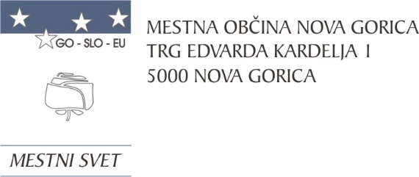
Na podlagi 24. člena Zakona o stvarnem premoženju države in samoupravnih lokalnih skupnosti (Uradni list RS, št. 11/18, 79/18 in 78/23 - ZORR) in 19. člena Statuta Mestne občine Nova Gorica (Uradni list RS, št. 13/12, 18/17, 18/19) je Mestni svet Mestne občine Nova Gorica na seji dne ______________ sprejel naslednji

S K L E P

1.

Sprejme se Načrt ravnanja z nepremičnim premoženjem Mestne občine Nova Gorica za leto 2024 – Rebalans 1.

2.

Načrt ravnanja z nepremičnim premoženjem Mestne občine Nova Gorica za leto 2024 – Rebalans 1 vsebuje Načrt pridobivanja nepremičnega premoženja Mestne občine Nova Gorica za leto 2024 – Rebalans 1, naveden v Obrazcu št.1, in Načrt razpolaganja z nepremičnim premoženjem Mestne občine Nova Gorica za leto 2024 – Rebalans 1, naveden v Obrazcih 2a,2b,2c.

3.

Priloge iz prejšnje točke tega sklepa so sestavni del tega sklepa.

4.

Ta sklep začne veljati z dnem uveljavitve Odloka o rebalansu proračuna Mestne občine Nova Gorica za leto 2024.

Številka: 4780-0003/2024
Nova Gorica,
Samo Turel
ŽUPAN

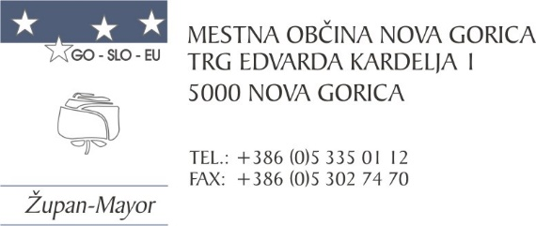
Številka: 4780-0003/2024-7
Nova Gorica, dne 22. maja 2024

O B R A Z L O Ž I T E V

Pravne podlage za sprejem predlaganega sklepa so:

- drugi odstavek 24. člena Zakona o stvarnem premoženju države in samoupravnih lokalnih skupnosti – ZSPDSLS-1 (Uradni list RS, št. 11/18, 79/18 in 78/23 - ZORR), ki določa, da načrt ravnanja z nepremičnim premoženjem za samoupravne lokalne skupnosti sprejme svet samoupravne lokalne skupnosti na predlog organa, odgovornega za izvrševanje proračuna samoupravnih lokalnih skupnosti, v rokih, določenih za sprejetje proračuna samoupravne lokalne skupnosti za tekoče oziroma prihodnje proračunsko leto;
- Uredba o stvarnem premoženju države in samoupravnih lokalnih skupnosti (Uradni list RS, št. 31/18), s katero je določena vsebina načrta ravnanja z nepremičnim premoženjem;
- 19. člen Statuta Mestne občine Nova Gorica (Uradni list RS, št. 13/12, 18/17 in 18/19), ki določa, da mestni svet sprejema letni načrt ravnanja s stvarnim premoženjem.

Predlagani sklep je osnova za izvrševanje rebalansa proračuna za leto 2024 in realizacijo prihodkov, povezanih s stvarnim premoženjem Mestne občine Nova Gorica v letu 2024.

Načrt ravnanja z nepremičnim premoženjem se skladno z drugim odstavkom 24. člena Zakona o stvarnem premoženju države in samoupravnih lokalnih skupnosti – ZSPDSLS-1 (Uradni list RS, št. 11/18, 79/18 in 78/23 - ZORR) predloži v sprejem mestnemu svetu v rokih, določenih za sprejetje proračuna samoupravne lokalne skupnosti za tekoče oziroma prihodnje proračunsko leto.

Postopek odplačnega načina pridobivanja nepremičnega premoženja v breme proračunskih sredstev in postopek razpolaganja z nepremičnim premoženjem občine se lahko izvede le, če je nepremično premoženje vključeno v veljavni načrt ravnanja z nepremičnim premoženjem občine.

Mestnemu svetu Mestne občine Nova Gorica predlagamo, da predloženi sklep obravnava in sprejme.

Samo Turel
ŽUPAN
Pripravila:

Vodja službe za premoženjske zadeve
Tjaša Harej Pavlica

Višji svetovalec za premoženjske zadeve
Matjaž Rosič

Priloge:
- Obrazec 1
- Obrazec 2a
- Obrazec 2b
- Obrazec 2c

